PENGALAMAN BELAJAR DI SsMPN 2 SINGARAJA
Modul Latihan Microsoft Word Kelas 7 SMP
1. IDENTITAS SISWA
No | Informasi Siswa | Keterangan
1 | Nama Lengkap | .................................................................
2 | Kelas / No. Absen | 7. ..... / .....
3 | Mata Pelajaran | Informatika
4 | Hobi / Minat | .................................................................

2. CERITA PENGALAMAN BELAJAR
Ruang Spendaraja
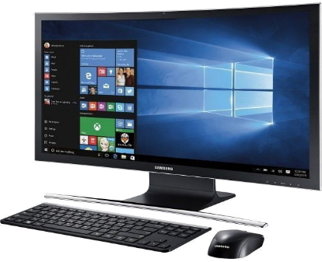
Masuk sebagai siswa baru di SMPN 2 SINGARAJA memberikan pengalaman belajar yang sangat berkesan. Salah satu pelajaran yang paling aku tunggu adalah Informatika. Di kelas ini, kami tidak hanya belajar teori saja, tetapi juga langsung mempraktikkan cara menggunakan perangkat komputer dan menyusun dokumen dengan rapi.
This Photo by Unknown Author is licensed under CC BY-NC
Hal yang paling menarik adalah saat guru menggunakan web interaktif Ruang Spendaraja untuk menyampaikan materi serta memberikan tugas. Melalui platform online ini, suasana belajar menjadi lebih flexible, interaktif, dan menyenangkan bagi seluruh siswa.

"Pesan Penting: Keterampilan digital dan pemahaman teknologi adalah kunci utama untuk meraih kesuksesan di masa depan!"

